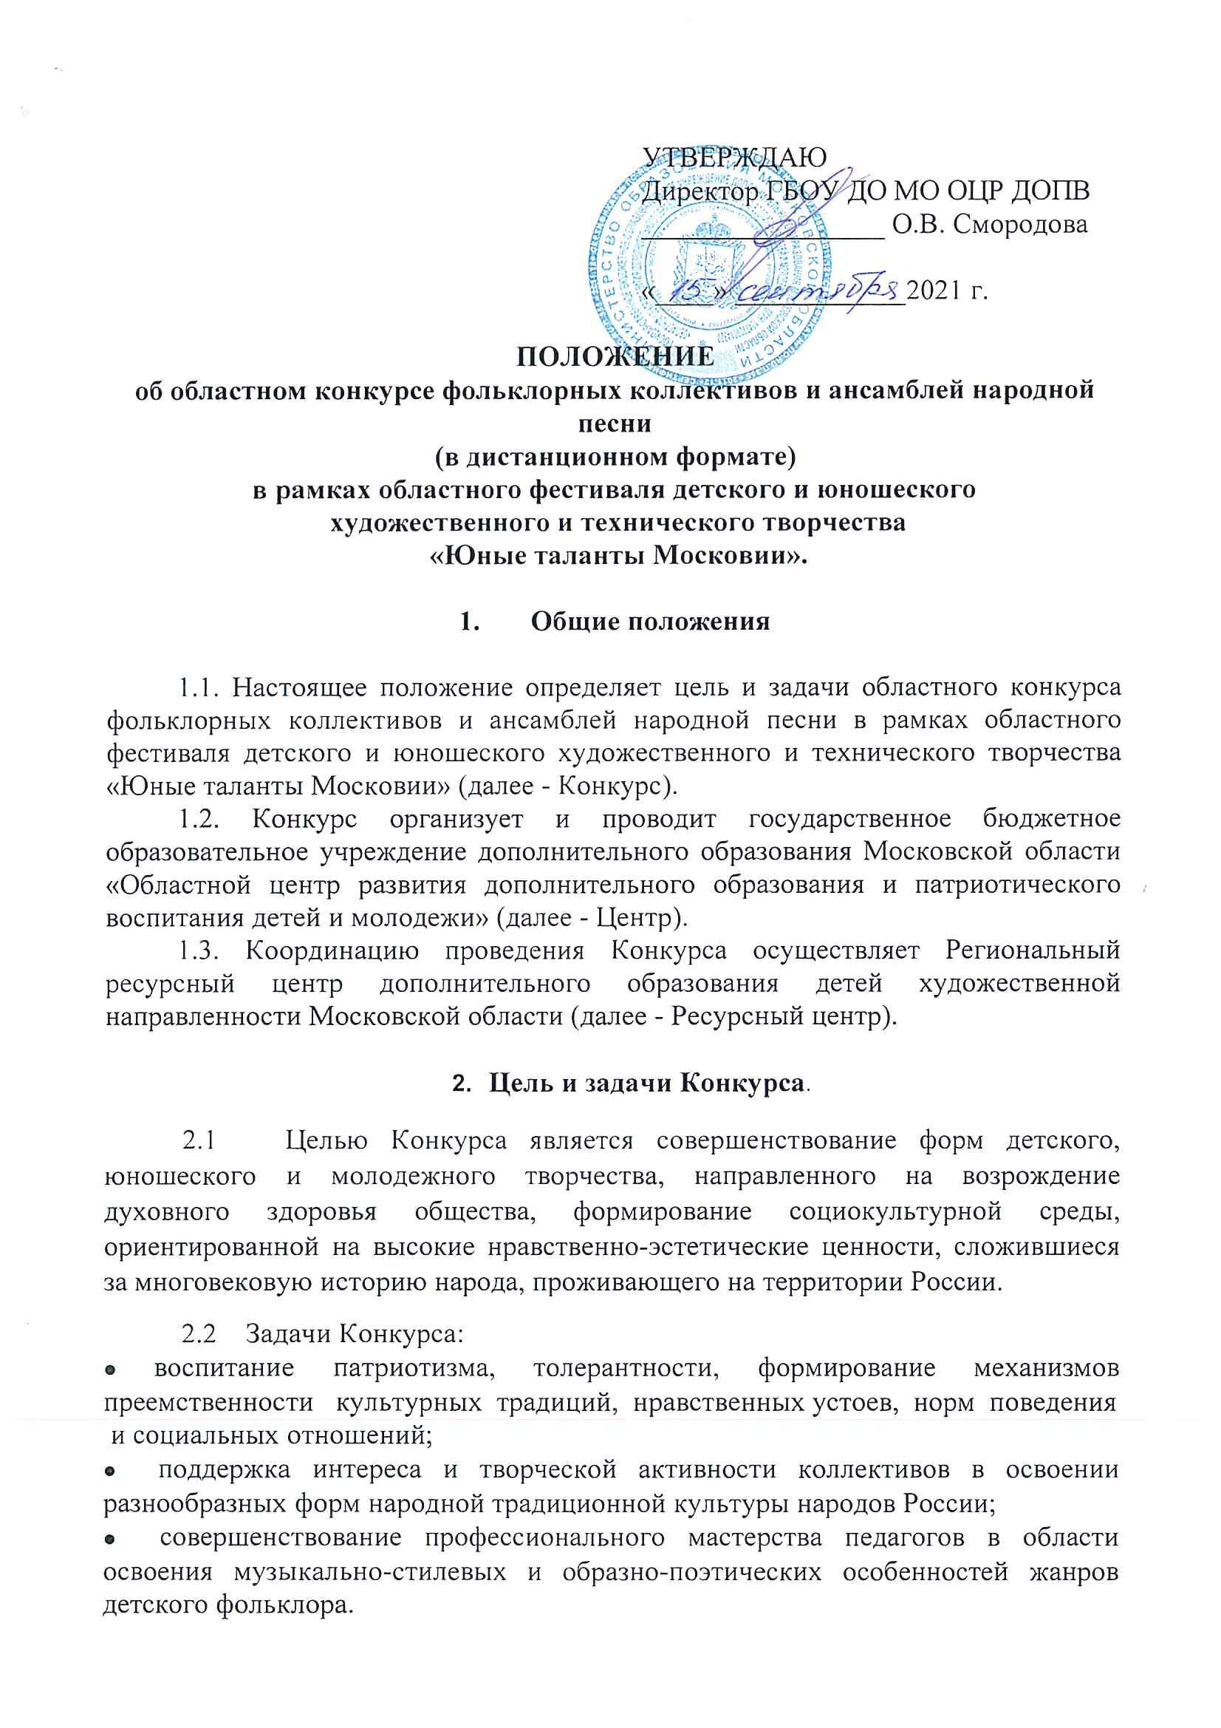

3. Участники Конкурса

3.1. Участниками Конкурса могут быть фольклорные коллективы
и ансамбли народной песни муниципальных, государственных образовательных организаций, в том числе государственных профессиональных образовательных организаций Московской области, своевременно подавшие соответствующие документы.
3.2. В Региональном этапе Конкурса принимают участие победители
и призеры муниципального этапа Конкурса.
3.3. Каждый филиал (структурное подразделение) государственных профессиональных образовательных организаций Московской области имеет право выступать автономно. На Конкурс может быть представлено по 1 участнику (в каждую номинацию) от филиала (структурного подразделения).
3.4. Муниципальное образование Московской области может представить от образовательных организаций на Конкурс участников в каждую номинацию (по своему выбору) от разных возрастных групп.
3.5. К участию в Конкурсе допускаются:
- солисты от 6 до 9 лет включительно (младшая возрастная группа),
- солисты от 10 до 13 лет включительно (средняя возрастная группа),
- солисты от 14 до 18 лет включительно (старшая возрастная группа),
- коллективы от 6 до 18 лет включительно (смешанная возрастная группа),
- солисты от 15 до 18 лет включительно (студенты),
- коллективы от 15 до 18 лет включительно (студенты).

- Организация и порядок проведения Конкурса

4.1 Общее руководство проведением Конкурса осуществляет организационный комитет (далее - Оргкомитет) (Приложение № 1), который:
- разрабатывает и утверждает положение,
- утверждает дату регионального этапа Конкурса,
- определяет состав и порядок работы жюри,
- утверждает протокол итогов Конкурса,
- организует освещение проведения Конкурса в средствах массовой информации.
  - Организационно-методическое и информационное сопровождение регионального этапа Конкурса осуществляет Ресурсный центр.
  - Жюри Конкурса формируется из деятелей образования, культуры, представителей общественности.
  - Жюри Конкурса:
- осуществляет экспертизу материалов, поступивших
на региональный этап Конкурса в соответствии с критериями оценки материалов, указанных в разделе 7 настоящего положения,
- осуществляет оценку выступлений участников Конкурса в оценочных листах,
- вправе учредить специальные дипломы Конкурса по согласованию
с Оргкомитетом.
- Этапы и сроки проведения Конкурса

5.1 Конкурс проводится в два этапа.
I этап – муниципальный (ноябрь 2020 года - ноябрь 2021 года).
Форма организации, порядок и даты проведения определяются муниципальными оргкомитетами. Муниципальным этапом Конкурса признаются проведенные в 2020-2021г.г. значимые фестивали, конкурсы муниципального уровня по направлениям, соответствующим номинациям Конкурса.
II этап – региональный.
- Прием документов и видеозаписи конкурсных программ (30 ноября 2021 года – 10 декабря 2021 года).
- Просмотр конкурсных программ, работа экспертного жюри
(13– 28 декабря 2021 года).
5.2 Оформление и рассылка дипломов победителей и призеров Конкурса
по электронной почте (после 16 января 2022 года), свидетельство участника оформляется и отправляется на электронную почту по запросу.

- Требования к конкурсной программе

6.1. Конкурс проводится по трем номинациям:
1) «Фольклор»
2) «Народное пение»
3) «Солисты»
6.2. Номинация «Фольклор»
Каждый творческий коллектив (ансамбль) представляет на Конкурс фрагменты праздников и обрядов с элементами народной хореографии
и театрализации на основе местного фольклорного материала.
В программу могут быть включены различные жанры фольклора: календарные, протяжные, свадебные, плясовые песни, вербальные формы фольклора, игровой, инструментальный фольклор, фрагменты обрядов, народный театр.
Максимальная продолжительность выступления 10 минут. Допускается участие в коллективе от 10 человек до 2 взрослых участников из числа педагогов данного коллектива.
6.3. Номинация «Народное пение».
Творческий коллектив (ансамбль) представляет на конкурс два разнохарактерных произведения.
В программу могут быть включены: народные песни, обработки народных песен (традиционные, стилизованные, современные), авторские песни в народном стиле. Желательно исполнение одной из песен без музыкального сопровождения (a’cappella). Продолжительность программы выступления- не более 10 минут.
Допускается участие в коллективе от 10 человек до 2 взрослых участников из числа педагогов данного коллектива.

6.4. Номинация «Солисты».
В конкурсную программу солист представляет исполнение одного произведения по своему выбору.
6.5. Уровень записи фонограммы должен соответствовать современным требованиям звукозаписи.

7. Критерии оценки

7.1. Оценка конкурсных работ проводится по следующим критериям:
Номинация «Фольклор»:
- исполнительское мастерство,
- учет национальных особенностей Подмосковья,
- зрелищное решение программы (режиссура, сценография),
- костюмы и сценическая культура.
Номинация «Народное пение»:
- исполнительское мастерство,
- этнографическая точность,
- техника вокала,
- костюмы и сценическая культура.
Номинация «Солисты»:
- исполнительское мастерство,
- артистизм и выразительность исполнителя,
- раскрытие художественного образа исполняемого произведения,
- сценическая культура.
7.2 Количество баллов по каждому критерию – до 10. Максимальное количество баллов – 40.

8. Подведение итогов и награждение

8.1. Победителями и призерами Конкурса могут быть не более 1/3 от общего количества участников. По каждой номинации и возрастной группе проводится отдельное подведение итогов.
8.2. Итоги Конкурса оформляются протоколом
на заседании жюри.
8.3. Победителям Конкурса присваивается звание «Лауреат» I, II, III степени; призерам – «Дипломант» I, II, III степени.
8.4. Жюри оставляет за собой право определить обладателя «Гран-При» Конкурса.
8.5. Жюри Конкурса имеет право не присваивать звание «Лауреата»
и «Дипломантов» любой степени.
8.6. «Лауреаты» и «Дипломанты» Конкурса награждаются дипломами. «Свидетельство участника» Конкурса вручается по запросу.
8.7. Решение жюри является окончательным и пересмотру не подлежит.

9. Порядок предоставления документов

9.1. До 10 декабря 2021 года необходимо пройти электронную регистрацию по ссылке: https://forms.gle/7LmRn9js5Y6G6P3v5
9.2. На Конкурс необходимо представить:
1) заявку на участие в Конкурсе (Приложение № 5), на каждого участника оформляется отдельная заявка. Конкурсная программа, включенная в заявку, впоследствии не меняется,
2) выписку из протокола заседания жюри муниципального конкурса
с обязательным указанием общего количества участников (Приложение № 4),
3) согласие на обработку персональных данных (Приложение № 2,3).

Обозначенные документы и видеозапись конкурсных выступлений
на каждого участника загружается отдельной папкой в облачное хранилище. Ссылка указывается при электронной регистрации в пункте «Рабочая ссылка
на облачное хранилище (видео запись +документы)».

Контактные лица: Соколова Татьяна Ивановна, Антонова Марина Анатольевна, Палилова Маргарита Константиновна.
Телефон для справок: 8-495-249-14-25 (доб. 225).
Электронная почта: art@mosobl-centerdo.ru

Приложение № 1

Организационный комитет

Областного конкурса фольклорных коллективов и ансамблей народной песни
Смородова  Ольга Васильевна | - | директор государственного бюджетного образовательного учреждения дополнительного образования Московской области «Областной центр развития дополнительного образования  и патриотического воспитания детей и молодежи» (ГБОУ ДО МО ОЦР ДОПВ),  председатель Оргкомитета.
Калиш  Ирина Викторовна | - | заместитель директора ГБОУ ДО МО ОЦР ДОПВ, к.п.н., доцент, почетный работник общего образования Российской Федерации, лауреат всероссийских и международных конкурсов  в области театрального и музыкального искусства,  заместитель председателя Оргкомитета.
Соколова  Татьяна Ивановна | - | руководитель Регионального ресурсного центра дополнительного образования детей художественной направленности Московской области ГБОУ ДО МО ОЦР ДОПВ.
Палилова  Маргарита  Константиновна | - | методист Регионального ресурсного центра дополнительного образования детей художественной направленности Московской области ГБОУ ДО МО ОЦР ДОПВ, почетный работник общего образования Российской Федерации, Лауреат премии Губернатора Московской области,  секретарь Оргкомитета.
Антонова Марина Анатольевна | - | методист Регионального ресурсного центра дополнительного образования детей художественной направленности Московской области ГБОУ ДО МО ОЦР ДОПВ.

Приложение № 2
Заявление о согласии
на обработку персональных данных участника конкурса
Я,_____________________________________________________________________
(фамилия, имя, отчество)
именуемый в дальнейшем «Субъект персональных данных», даю согласие образовательному учреждению ГБОУ ДО МО ОЦР ДОПВ на обработку персональных данных в соответствии с Федеральным законом от 27.07.2006 № 152-ФЗ «О персональных данных».
Данные участника конкурса/фестиваля (субъекта персональных данных):
Основной документ, удостоверяющий личность: ____________________________
Серия: ____________________________ Номер: _____________________________
Дата выдачи:___________________________________________________________
Кем выдан: ____________________________________________________________
______________________________________________________________________
Данные об операторе персональных данных:
Наименование: Государственное бюджетное образовательное учреждение дополнительного образования Московской области «Областной центр развития дополнительного образования и патриотического воспитания детей и молодежи»
Адрес: Московская область, г. Реутов, Юбилейный проспект, д. 58.
Цель обработки персональных данных:
- участие в конкурсах, проводимых в рамках фестиваля детского и юношеского художественного и технического творчества «Юные таланты Московии»;
- ведение статистики.
Перечень действий с персональными данными:
Любое действие (операция) или совокупность действий (операций), совершаемых с использованием средств автоматизации или без использования таких средств с персональными данными, включая сбор, запись, систематизацию, накопление, хранение, уточнение (обновление, изменение), извлечение, использование, передачу (распространение, предоставление, доступ), обезличивание, блокирование, удаление, уничтожение персональных данных.
Перечень персональных данных, на обработку которых дается согласие:
- фамилия, имя, отчество;
- возраст;
- контактный телефон, адрес электронной почты;
- место работы/учебы;
- фото и видеоматериалы участника конкурса/фестиваля.
Срок действия данного согласия устанавливается на период:
Данное согласие действует с даты подписания до достижения целей обработки персональных данных в Государственном бюджетном образовательном учреждении дополнительного образования Московской области «Областной центр развития дополнительного образования и патриотического воспитания детей и молодежи» или до отзыва данного Согласия.
Данное Согласие может быть отозвано в любой момент по моему письменному заявлению.
_______________________________________ ____________________________
(фамилия, инициалы субъекта персональных данных) (подпись)

«______» ___________________ 20 _____ г.

Приложение № 3
Заявление о согласии
родителя (законного представителя)
на обработку персональных данных несовершеннолетнего
Я,_______________________________________________________________
(фамилия, имя, отчество)
являясь родителем (законным представителем), паспортные данные: _____________________,
зарегистрированный по адресу: ______________________________________________________
__________________________________________________________________________________
в соответствии с Федеральным законом от 27.07.2006 № 152-ФЗ «О персональных данных» даю согласие образовательному учреждению ГБОУ ДО МО ОЦР ДОПВ на обработку персональных данных моего несовершеннолетнего ребенка __________________________________________________________________________________.
Данные об операторе персональных данных:
Наименование: Государственное бюджетное образовательное учреждение дополнительного образования Московской области «Областной центр развития дополнительного образования и патриотического воспитания детей и молодежи»
Адрес: Московская область, г. Реутов, Юбилейный проспект, д. 58
Цель обработки персональных данных:
- участие в конкурсах, проводимых в рамках фестиваля детского и юношеского художественного и технического творчества «Юные таланты Московии»;
- ведение статистики.
Перечень действий с персональными данными:
Любое действие (операция) или совокупность действий (операций), совершаемых
с использованием средств автоматизации или без использования таких средств
с персональными данными, включая сбор, запись, систематизацию, накопление, хранение, уточнение (обновление, изменение), извлечение, использование, передачу (распространение, предоставление, доступ), обезличивание, блокирование, удаление, уничтожение персональных данных.
Перечень персональных данных, на обработку которых дается согласие:
- фамилия, имя, отчество ребенка;
- возраст;
- контактный телефон;
- место учебы;
- фото и видеоматериалы ребенка.
Срок действия данного согласия устанавливается на период:
Данное согласие действует с даты подписания до достижения целей обработки персональных данных в Государственном бюджетном образовательном учреждении дополнительного образования Московской области «Областной центр развития дополнительного образования и патриотического воспитания детей и молодежи» или до отзыва данного Согласия.
Данное Согласие может быть отозвано в любой момент по моему письменному заявлению.
Я подтверждаю, что, давая настоящее согласие, я действую по своей воле
и в интересах ребенка, законным представителем которого являюсь.

Подпись законного представителя несовершеннолетнего:

_________________/______________________/

«____» __________________20____г.

Приложение № 4

УТВЕРЖДАЮ
Руководитель муниципального органа
Управления образования
____________________ (Ф.И.О.)
М.П.
«____» _______________ 20 г.

ВЫПИСКА ИЗ ПРОТОКОЛА ЗАСЕДАНИЯ ЖЮРИ

№ _____ от «_____» _____________ 20 ___г.

____________________________________________________________________

(место проведения)

Указать в каких средствах массовой информации (СМИ) освещался городской (районный) конкурс__________________________________________________________

(с указанием названия издания, ТВ и т.д.)

Заседание жюри.

На повестке: ____________________________________________________________________________________________________________________________________________

(с указанием названия городского /районного/ конкурса)
Председатель жюри:

Члены жюри:

В конкурсе приняло участие:

организаций – _________

коллективов – _________

участников – _________ чел.

По итогам конкурса жюри приняло решение:
Присвоить звание «Лауреат»:
Присвоить звание «Дипломант»:

Ответственный секретарь: ___________________________ (расшифровка подписи)
(подпись)

Приложение № 5
Заявка
на участие в областном фестивале детского и юношеского художественного и технического творчества «Юные таланты Московии»
в 2021 – 2022 учебном году.
1. Выбрать областной конкурс Фестиваля. Отметить знаком «V».
1 | Областной конкурс чтецов | 2 | Областной конкурс исполнителей эстрадной песни (солистов и вокальных коллективов) | 3 | Конкурс  фольклорных  коллективов и ансамблей  народной  песни | 4 | Областной конкурс ансамблей и оркестров народных и духовых инструментов | 5 | Областной конкурс театральных и кукольных коллективов «Мельпомена» | 6 | Областной конкурс хореографических коллективов ««Малые формы»» | 7 | Областной конкурс детской хореографии «Веселая детвора» | 8 | Областной конкурс театральных коллективов «Подиум-2022»
2.Муниципальное образование ________________________________________________________________________________________________
(с указанием города, поселка и т. д.)
3.Полное наименование образовательной организации. __________________________________________________________________________
________________________________________________________________________________________________________________________________________
(на базе, которого занимается солист, коллектив, ансамбль, оркестр)
4. Полное название коллектива. _______________________________________________________________________________________________________
________________________________________________________________________________________________________________________________________
5. Победитель (призер) городского (районного) конкурса _________________________________________________________________________
(указать название муниципального конкурса, результат участия)
6. Сведения о руководителях (педагогах) творческого коллектива:
№ | Фамилия | Имя | Отчество | Раб. телефон  с кодом города | Прямой телефон руководителя (мобильный) | Контактный E-mail для связи  ОБЯЗАТЕЛЬНО ДЛЯ ЗАПОЛНЕНИЯ!
7. Выбрать категорию. Отметить знаком «V».
 | Солист |  | Коллектив |  | Ансамбль |  | Оркестр
8. Выбрать возрастную группу. Отметить знаком «V»
 | Младшая группа  (до 9 лет включительно) |  | Средняя группа  (10-13 лет включительно) |  | Старшая группа  (14-18 лет включительно) |  | Студенты  (15-18 лет включительно) |  | Смешанная группа  (6-18 лет включительно)
9. Сведения о программе:
№ | Название номера  (произведения). | Авторы  (постановщик) | Точная продолжительность выступления (мин. сек.) | Количество  выступающих (чел.)
10. Сведения о солистах:
№ | Фамилия | Имя | Отчество | Пол | Возраст, дата рождения
Начальник органа управления образованием __________________/_________________________________________
МП (подпись) (Ф.И.О.)

